Министерство образования и науки Российской Федерации
ФЕДЕРАЛЬНОЕ ГОСУДАРСТВЕННОЕ бюджетное образовательное учреждение высшего профессионального образования
«Санкт-Петербургский государственный электротехнический университет
“ЛЭТИ” им.В.И.Ульянова (Ленина)»
КАФЕДРА ВЫЧИСЛИТЕЛЬНОЙ ТЕХНИКИ
ОТЧЕТ
по лабораторно-практической работе № 7
«ОРГАНИЗАЦИЯ ПЕРЕДАЧИ ДАННЫХ МЕЖДУ ЗАПРОСАМИ ПОЛЬЗОВАТЕЛЕЙ»
по дисциплине «Web-программирование»
Выполнил: Барченков П.А.
Факультет: КТИ
Группа: №3312
Подпись преподавателя: _______________
Санкт-Петербург
2025

Содержание
Цель работы 3
Порядок выполнения 3
Ход работы 3
Вывод 4
Приложение 4

Цель работы
Знакомство с методами передачи информации между со-единениями, открываемыми в рамках одного сеанса работы пользователя.

Порядок выполнения

1. Создайте Maven проект и приложение, в котором JSP-страница запрашивает имя пользователя и цвет страницы вывода информации с сохранением этих параметров в Cookie. Эта же страница должна в переменных сессии подсчитывать количество обращений пользователей и дату последнего обращения, а затем передать управление другой JSP-странице, которая будет отображать содержимое Cookie и переменных сессии в заданном цвете.
2. Снимите несколько скриншотов окна настроек браузера, в котором отображаются различные значения Cookie, а также скриншоты результатов работы приложения при различных входных параметрах.

Ход работы
Перейдя по ссылке http://localhost:8080/lab_07/progress открываются приложение
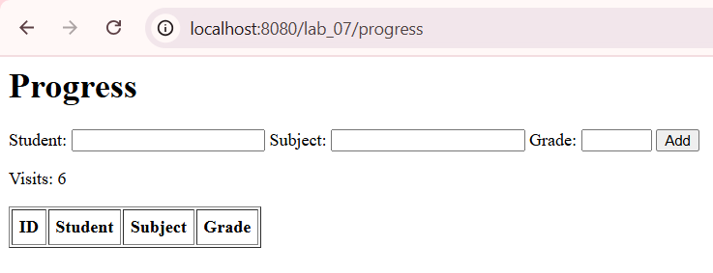
Рисунок 1 – Пример работы
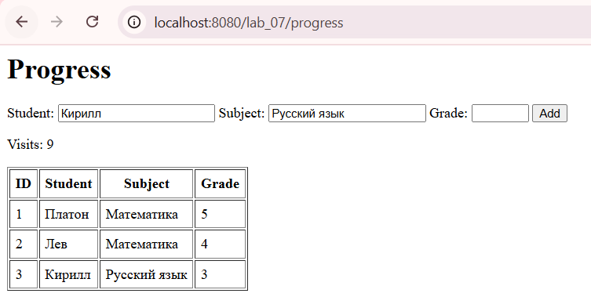
Рисунок 2 – Пример работы

Вывод
В результате выполнения лабораторной работы реализовано сохранение состояния между запросами: cookie для lastStudent/lastSubject и счётчик визитов; сервлет формирует модель и форвардит на JSP/JSTL. Данные сохраняются в H2 через DAO (схема создаётся при старте), настроены UTF-8 и JNDI DataSource. Итог: контекст пользователя сохраняется, таблица оценок корректно отображается и пополняется.

Приложение
https://github.com/PlatonBarchenkov/WEB/tree/lab_07

